Подготовка к ВПР. Выполнить до 3.03.2023
Вариант 1.
1. Вычислите: 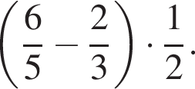 Ответ запишите в виде несократимой дроби.
Ответ:
2. Найдите значение выражения 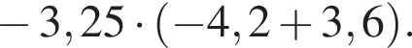
3. В таблице представлены налоговые ставки на автомобили в Москве с 1 января 2013 года.

Мощность автомобиля  (в л. с.*) | Налоговая ставка  (в руб. за л. с. в год)
не более 70 | 0
71—100 | 12
101—125 | 25
126—150 | 35
151—175 | 45
176—200 | 50
201—225 | 65
226—250 | 75
свыше 250 | 150

*л. с. — лошадиная сила

Сколько рублей должен заплатить владелец автомобиля мощностью 185 л. с. в качестве налога за один год?
В ответе рубли указывать не нужно.
4. Поезд проезжает 39 метров за каждую секунду. Выразите скорость поезда в километрах в час.
5. Товар на распродаже уценили на 20%, при этом он стал стоить 680 р. Сколько стоил товар до распродажи?
6. В кондитерской на прилавке лежат 3 булочки с маком, 2 трубочки с кремом, 2 эклера с кремом, 3 медовика.
Выберите верные утверждения и запишите в ответе их номера.
1) Больше всего на прилавке медовиков.
2) Пирожных с кремом — большинство.
3) Трубочек не меньше, чем эклеров.
4) В кондитерской можно взять 3 набора, которые будут состоять из одной булочки с маком и медовика.
7. На диаграмме показано время, которые ребята тратят на дорогу от дома до школы. По вертикали указано время в минутах. Сколько в среднем тратят ребята на дорогу от дома до школы?
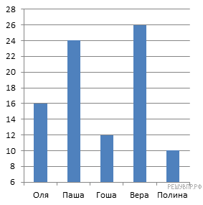
8. График функции y = −2,4x + b проходит через точку с координатами (6; −11). Найдите число b.
9. Решите уравнение: 6 = 8 − 5(7x − 1).
10. Игорь работает в службе доставки интернет-магазина. Для упаковки коробок используется скотч. Он упаковал 400 маленьких коробок и израсходовал три рулона скотча полностью, а от четвёртого осталась ровно треть, при этом на каждую коробку расходовалось по 55 см скотча. Ему нужно заклеить скотчем 350 одинаковых коробок, на каждую нужно по 70 см скотча. Хватит ли четырёх целых таких рулонов скотча? Запишите решение и ответ.
11. Найдите значение выражения при 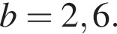
12. Отметьте и подпишите на координатной прямой точки 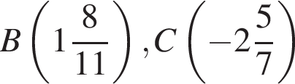
13. На клетчатой бумаге с размером клетки 1 × 1 нарисован треугольник ABC. Найдите медиану AM треугольника ABC.
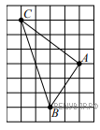
14. На продолжении стороны AB равнобедренного треугольника ABC с основанием AC отметили точку D так, что AD = AC и точка A находится между точками B и D. Найдите величину угла ADC если угол ABC равен 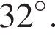 Запишите решение и ответ.
15. Прочтите текст.
В понедельник сайт посетило 23 человека. Во вторник — на 4 человека больше. В среду сайт посетило на 7 человек меньше, чем во вторник, и это была самая низкая посещаемость за неделю. В четверг на сайте публикуется новость недели, поэтому в этот день число посетителей выросло на 30% по сравнению со средой. К выходным
количество посетителей всегда увеличивается. В пятницу их было на 6 человек больше, чем в предыдущий день, а в субботу ещё прибавилось — их стало в полтора раза больше, чем в четверг. В воскресенье посещаемость сайта была наибольшей за неделю — на 3 человека больше, чем в субботу.
По описанию постройте график зависимости числа посетителей сайта от дня недели. Соседние точки соедините отрезками. Точка, показывающая число посетителей в понедельник, уже отмечена на рисунке.

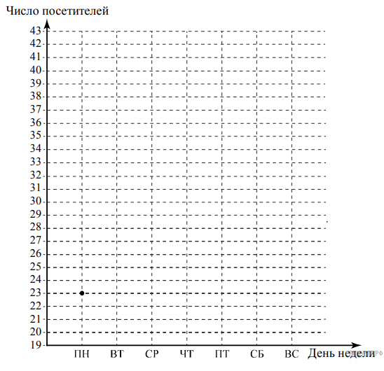
16. Первые 300 км автомобиль ехал со скоростью 60 км/ч, следующие 300 км — со скоростью 100 км/ч, а последние 300 км — со скоростью 75 км/ч. Найдите среднюю скорость автомобиля на протяжении всего пути. Запишите решение и ответ.

Вариант 2.
1. Вычислите: 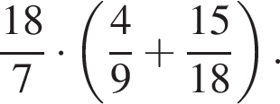 Ответ запишите в виде несократимой дроби.
Ответ:
2. Найдите значение выражения 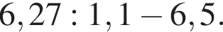
3. В таблице показано, сколько дней в месяц выпадали осадки в Нижнем Новгороде в течение некоторого года.

Осадки | янв | февр | март | апр | май | июнь | июль | август | сент | окт | нояб | дек
Дождь | 0 | 0 | 2 | 8 | 6 | 19 | 18 | 9 | 11 | 18 | 4 | 0
Снег | 8 | 12 | 8 | 1 | 0 | 0 | 0 | 0 | 0 | 0 | 5 | 12
Роса, иней | 3 | 3 | 3 | 3 | 3 | 4 | 4 | 5 | 5 | 5 | 5 | 3

Пользуясь данными, представленными в таблице, найдите, сколько дней в Нижнем Новгороде выпадал снег в зимние месяцы.
4. Автомобиль едет со скоростью 72 км/ч. Сколько метров он проезжает за одну секунду?
5. В начале года число абонентов телефонной компании «Север» составляло 200 тыс. чел., а в конце года их стало 210 тыс. чел. На сколько процентов увеличилось за год число абонентов этой компании?
6. На витрине канцелярского магазина лежит 23 простых карандаша, 17 шариковых ручек, 20 линеек.
Выберите верные утверждения и запишите в ответе их номера.
1) Простых карандашей и ручек вместе в 2 раза больше, чем линеек.
2) Класс, состоящий из 15 ребят, смог приобрести набор из каждого предложенного в магазине товара.
3) В магазине продается не больше 19 линеек.*
4) Большую часть от предложенного ассортимента в магазине составляют шариковые ручки.
7. На диаграмме показаны результаты контрольной работы в 6 «В» классе. Сколько процентов ребят получило отметку выше «3»?
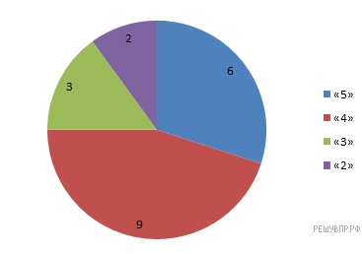
8. График функции 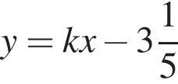 проходит через точку с координатами 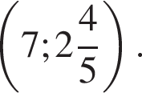 Найдите коэффициент k.
9. Решите уравнение: 2 − 3(2 + 3x) = 14.
10. Прочтите текст.
Для окраски металлических поверхностей можно пользоваться кистью, малярным валиком или распылителем краски — краскопультом. При окраске кистью получается неравномерный и толстый слой краски, достигающий 1 мм. Кроме того, возникают потёки на вертикальных поверхностях. При использовании валика слой получается более
равномерным, но и в этом случае есть недостатки — валик не прокрашивает изогнутые места. При использовании распылителя можно добиться тонкого и ровного слоя краски, но часть краски теряется.
Сергей Николаевич хочет покрасить металлический лист размером 250 см на 280 см с обеих сторон, при этом он пользуется только кистью. Средняя толщина слоя краски получается 0,7 мм. Хватит ли ему банки краски объёмом 9 л? Известно, что в 1 литре 1000 см³ . Запишите решение и ответ.
11. Упростите выражение 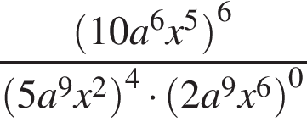 и найдите его значение при 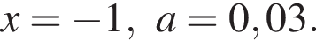
В ответе запишите найденное значение.
12. Отметьте и подпишите на координатной прямой точки: 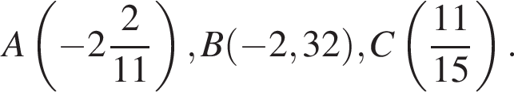
13. На клетчатой бумаге с размером клетки 1 × 1 отмечены точки А, В и С. Найдите сумму углов ABC и CAB. Ответ дайте в градусах.
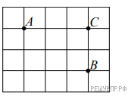
14. Сторона AB треугольника ABC продолжена за точку B. На продолжении отмечена точка D так, что BC=BD. Найдите величину угла, BCD если угол ACB равен 60°, а угол BAC равен 50 . Запишите решение и ответ.
15. Прочтите текст.
В пятницу утром к открытию катка пришли первые посетители. На первом сеансе было несколько детей с родителями — всего 14 человек. Второй сеанс посетило на 4 человека больше. На третьем сеансе было на 6 человек меньше, чем на втором. На четвёртый сеанс пришли школьники после уроков, всего на катке было 17 человек. Пятый сеанс начался в 15:00, на каток пришли 20 человек. На шестой сеанс пришли студенты техникума и взрослые, ведь у многих в пятницу короткий рабочий день. Число катающихся возросло на четверть по сравнению с предыдущим сеансом. К началу седьмого сеанса на каток пришло много молодых людей после учёбы и после работы.
Общее число посетителей составило 27 человек. На восьмом сеансе катающихся было на 3 человека больше, чем во время седьмого сеанса.
По описанию постройте график зависимости числа посетителей катка от сеанса. Соседние точки соедините отрезками. Точка, показывающая число посетителей на первом сеансе, уже отмечена на рисунке.
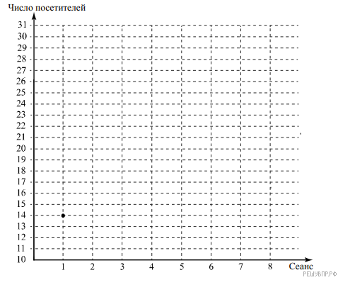
16. Велосипедист и пешеход одновременно начали движение из пункта А в пункт B. Когда велосипедист приехал в пункт B, пешеходу осталось пройти четыре седьмых всего пути. Когда пешеход пришёл в пункт B, велосипедист уже ждал его там 20 минут. Сколько минут ехал велосипедист из пункта А в пункт B? Запишите решение и ответ.

